22-23现控回忆版
一、给出系统的运动方程、状态空间、输入输出的传递函数
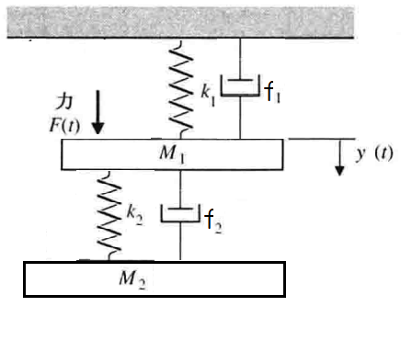

二、$G\left(s\right)=\frac{s+β}{s^{3}+3s^{2}+2s}$
1、能控标准型实现
2、对于上述能控性实现，判断
（1）能控性 （2）能观性 （3）李雅普诺夫稳定性 （4）BIBO稳定性
3、BIBO稳定时，求能控又能观的实现

三、（15％）对线性定常系统，试证明以下结论
1．输出反馈不改变系统的能观性；
2．对单输入-单输出线性定常系统，若能控，则一定存在行向量c，使系统能观。

四、（30%）已知系统的状态空间方程为
$$\dot{x}=\left[\begin{matrix}2 & 1 \\ -1 & 4\end{matrix}\right]x+\left[\begin{matrix}6 \\ -3\end{matrix}\right]u x\left(0\right)=\left[\begin{matrix}-1 \\ 2\end{matrix}\right] y=\left[\begin{matrix}2 & 1\end{matrix}\right]x-2u$$
1．求状态变量、输出变量的表达式，并求出y取极值的时刻。
2．若有可能，设计状态反馈，使系统的两个闭环极点均位于$-3±3j$；
3．若有可能，设计极点位于-5处的最小维状态观测器；
4．用第3小题得到的观测状态来实现第2小题的状态反馈，写出复合系统的（增广的）状态空间方程。

五、（12%）
$$x\left[k+1\right]=x\left[k\right]+0.1x^{2}\left[k\right]+0.1u\left[k\right] x\left[0\right]=3$$
控制约束是u只取整数，
$$J=\sum_{I=0}^{2}{\left|x\left[i\right]-3u\left[i\right]\right|}$$
求最优控制序列和最优性能指标

六、（15%）已知一阶系统
$$\dot{x}=\left[\begin{matrix}-1 & 0 \\ 1 & 0\end{matrix}\right]x+\left[\begin{matrix}1 \\ 0\end{matrix}\right]u x\left(0\right)=\left[\begin{matrix}1 \\ 0\end{matrix}\right]$$
其控制无约束，终端无约束，且性能指标$J=\frac{1}{2}\int_{0}^{∞}{e^{2t}[x_{2}^{2}\left(t\right)+4u^{2}(t)]dt}$
求性能指标极小的最优控制、最优轨线、最优性能指标。

参考答案
一、略

二、
1.能控标准型实现
2. 对于上述能控性实现：
（1）能控性：β取任意值
（2）能观性：
，
（3）
所以是李雅普诺夫意义下的稳定，不是渐近稳定的。
（4）时，上述实现为BIBO稳定的
3、BIBO稳定时，。所以原传递函数为
约当型实现为：
或者为
两个实现都是既能控又能观的。
(注：能控型实现5分，第二题每问2分，第三小题实现3分，能控性和能观性各1分。)

三、
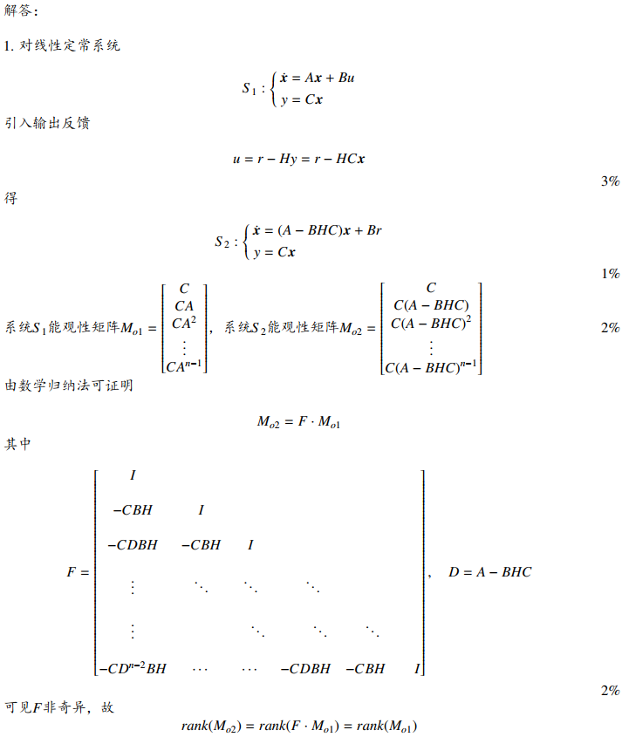

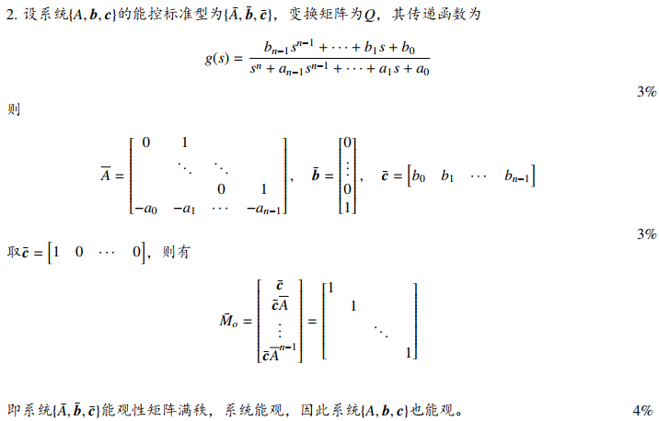

四、略

五、
解：
…… 3 分
….. 3分
…… 3 分
…… 1 分
：
…… 4 分
综上可知，最优控制序列为{1,1,2}，最优性能指标为1.3 …… 1 分

六、
先做划归代换
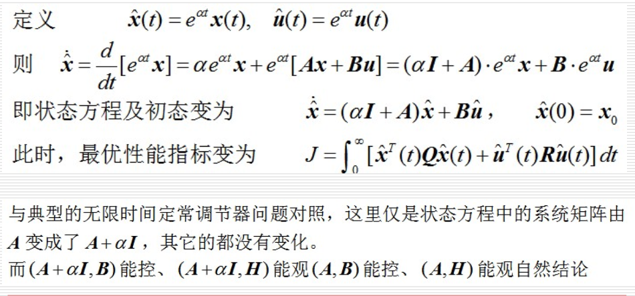
然后按无限时间无约束问题做，后略

